Časový pořad a rozpis disciplín

Sobota 25. 2. 2012 – dopolední program

8:00 – 8:45 Rozplavání
9:00 Začátek závodů

1. 200m Volný způsob Žačky A,B,C
2. 200m Volný způsob Žáci A,B,C

3. 100m Prsa Žačky A,B,C,D
4. 100m Prsa Žáci A,B,C,D

5. 50m Volný způsob Žačky A,B,C,D
6. 50m Volný způsob Žáci A,B,C,D

7. 100m Znak Žačky A,B,C,D
8. 100m Znak Žáci A,B,C,D

9. 50m Motýlek Žačky A,B,C,D
10. 50m Motýlek Žáci A,B,C,D

Sobota 25. 2. 2012 – odpolední program
(zahájení odpolední části závodů bude hodinu a půl po skončení dopolední části) Předpoklad:
14:00 – 14:50 Rozplavání
15:00 Začátek závodů

11. 4x50m Smíšená polohová štafeta (2 žáci, 2 žačky)

12. 50m Prsa Žáci A,B,C,D
13. 50m Prsa Žačky A,B,C,D

14. 100m Volný způsob Žáci A,B,C,D
15. 100m Volný způsob Žačky A,B,C,D

16. 50m Znak Žáci A,B,C,D
17. 50m Znak Žačky A,B,C,D

18. 100m Polohový závod Žáci A,B,C,D
19. 100m Polohový závod Žačky A,B,C,D

Plavecká škola PROSEN Louny

pořádá

Malá cena PROSEN Louny

9.ročník

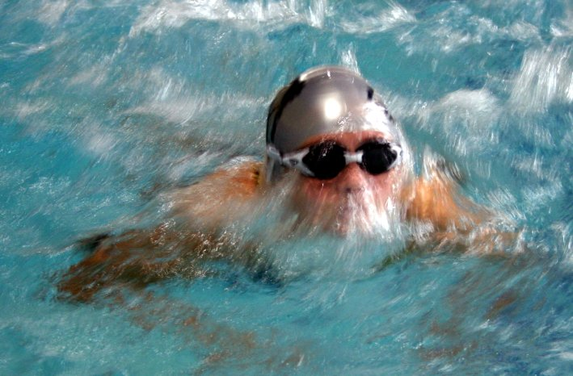

sobota 25. 2. 2012
(přihlášky do 14. 2. 2012)

Všeobecná ustanovení

Pořadatel: Plavecká škola PROSEN Louny

Datum konání: 25. 2. 2012, vstup na bazén bude umožněn od 7:30, prezentace 7:45 – 8:30 hod.

Místo konání: Plavecká hala Louny, Palackého 2505, krytý bazén 25m, 6 drah oddělených plovákovými dráhami, obrátkové stěny hladké

Přihlášky: do 14. 2. 2012 pouze emailem ve formátu txt nebo na Přihláška pro počítačové zpracování ve formátu xls. V přihlášce uveďte nejlepší výkon v roce 2011, 2012. Přihláška štafety na místě. Později zaslané přihlášky nebudou přijímány!!!!!

Ing. Miroslav Prokeš
Tylova 91
439 01 Černčice
e-mail : prokes@cepsinvest.cz nebo prosen@atlas.cz
tel.: 602 275 770

Seznamy přijatých závodníků budou rozeslány do 20. 2. 2012. Dodržte termín přihlášek !!!

Odhlášky: Odhlášky závodníků i jednotlivých startů je nutno telefonovat, popř. faxovat nebo e-mailem na adresu přihlášek nebo informací nejpozději do 23.2.2012 do 20.00 hod. Za starty odhlášené po tomto termínu oddíly uhradí startovné v plné výši.

Hospodářské podmínky: Plavecké oddíly startují na vlastní náklady, za každý přijatý a včas neodhlášený start uhradí 35,- Kč při prezentaci.

Informace: PŠ PROSEN Louny, tel.: 415 658 684, Jana Prokešová tel.: 721 367 280

Technická ustanovení

Předpis: Závodí se podle pravidel plavání, soutěžního řádu plavání ČSPS a ustanovení tohoto rozpisu. Závody jsou soutěží jednotlivců a plavou se přímo na čas. Bude použito pravidlo dvou startů SW 4.1b, start bude prováděn přes hlavu závodníků předešlé rozplavby. Omezení počtu přijatých bude provedeno na základě přihlášek.

Kategorie: A – ročník nar. 00
B – ročník nar. 01
C – ročník nar. 02
D – ročník nar. 03 a mladší

Systém závodů: Všechny kategorie startují sloučeny do rozplaveb dle přihlášených časů, rozdělení na kategorie bude provedeno až ve výsledcích. Vložený závod Smíšená polohová štafeta 4x50 (2chlapci a 2 dívky) za každý oddíl max. 2 štafety bez rozdílu kategorie.

Měření časů: Ruční měření časů

Kontrola dokladů: Při kontrole vedoucí oddílů předloží registrační průkaz před zahájením závodů. Za zdravotní stav zodpovídá vedoucí družstva.

Ceny: První tři závodníci v disciplíně a kategorii obdrží diplom. Závodníci umístění na prvních třech místech v kategorii ve vloženém závodě smíšené polohové štafetě obdrží medaili a diplom. Všechny disciplíny budou bodovány dle umístění od 1. do 6. místa (8 – 6 – 4 – 3 – 2 – 1 bod). Oddíl v součtu s nejvyšším dosaženým počtem bodů získá k ročnímu držení putovní pohár Malé ceny PROSEN Louny (a první tři oddíly si odnesou pamětní pohárek. Následující ročník je povinen vítězný oddíl předat pohár zpět pořadateli.

Žádáme zúčastněné kluby a oddíly o zajištění jednoho rozhodčího!

Závěrečná ustanovení

Pořadatel si vyhrazuje právo upravit počet rozplaveb podle časového rozvrhu závodů tak, aby jeden půlden nepřesáhl 4 hodiny a možnost zařadit do prvních rozplaveb domácí závodníky, pokud se svými časy nekvalifikovali.

Dosavadní vítězové Malé ceny PROSEN Louny

1. ročník 2004 KL Sport Teplice

2. ročník 2005 TJ Slávie Chomutov

3. ročník 2006 TJ Slávie Chomutov

4. ročník 2007 TJ Autoškoda Mladá Boleslav

5. ročník 2008 TJ Autoškoda Mladá Boleslav

6. ročník 2009 TJ Autoškoda Mladá Boleslav

7. ročník 2010 TJ Slávie Chomutov

8. ročník 2011 TJ Slávie Chomutov

Na Vaši účast se těší a kvalitní sportovní výkony Vám přeje kolektiv PŠ PROSEN Louny

Ing. Miroslav Prokeš

předseda PŠ Prosen Louny

